DARBŲ TVARKA MOKINIŲ REGISTRE
Bendrojo ugdymo mokyklų Mokinių registro naudotojams

2024-2025 m. m. duomenų tvarkymas

- Pažymėjimų ir brandos atestatų formavimas, tvirtinimas:
- Vadovaukitės galiojančiu Pažymėjimų ir brandos atestatų išdavimo tvarkos aprašu;
- Vadovaukitės galiojančiu Dalykų klasifikatoriumi.
- Dalykų metinius vertinimus galite įvesti rankiniu būdu pagal parinktą BU dalykų šabloną detaliau/Dalykai/Pridėti dalykus arba galite iš el. dienyno įsikelti metinių įvertinimų xml failą pasirinkus: Pažymėjimai/Dienynas/Duomenų įkėlimas iš dienyno/Pasirinkti. Suformuotame pažymėjime pasirinkite detaliau/Dalykai/Įkelti dalykus iš el. dienyno duomenų.
- Pažymėjimų modulio failiuko struktūra:
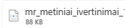
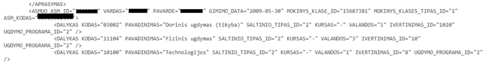
- Jeigu įvesite metinius vertinimus rankiniu būdu, tai nepildykite varnelės prie Ad., pažymėjime matysite neteisingus duomenis;
- Labai svarbu suformavus pažymėjimą ir brandos atestatą pasitikrinti dokumento informaciją, pasirinkus detaliau/DAKPR informacija /
- Išregistravimas mokinių, kurie išvyksta iš mokyklos:
- Išvykstantiems išduoti reikiamus pažymėjimus, nurodykite išvykimo datą, išvykimo priežastį ir įsakymo Nr.;
- Abiturientams, gavusiems Brandos atestatus, išvykimo priežastis- „Mokslo užbaigimas mokykloje“;
- Abiturientams, gavusiems Mokymosi pasiekimų pažymėjimus, išvykimo priežastis - „Neišlaikyti baigiamieji egzaminai“, „Nelaikyti baigiamieji egzaminai“;
- Automatinio išregistravimo kontrolė. Jeigu mokinys registruojamas naujoje mokykloje 2025-09-01 į 1-ą, 5-ą ar 11-ą (III) klasę, tai mokyklai leidžiama įregistruoti, o iš ankstesnės mokyklos mokinys automatiškai išregistruojamas 2025-08-31, dėl mokyklos keitimo (šiuo atveju įsakymo Nr. nepildomas).
- Jeigu mokykla reorganizuojama ir nuo naujų m. m. mokymo įstaigos nebeliks, tai mokiniams išduokite pažymėjimus. Mokiniai išregistruojami iš įstaigos su priežastimi „Mokyklos reorganizavimas, likvidavimas ar pertvarkymas“. Tik baigiamosios klasės mokiniai, kurie gavo išsilavinimo pažymėjimus, išvyksta dėl „Mokslo užbaigimo mokykloje“. Kitų klasių mokiniams patvirtinkite mokymosi pasiekimų pažymėjimus, vadovaukitės galiojančiu „Pažymėjimų ir brandos atestatų išdavimo tvarkos aprašu“.
- Jeigu mokiniai 2024-2025 m. m. patyrė traumų, būtina jas pažymėti ir tik tada mokinius perkelti į kitus mokslo metus:
- „Mokinio informacija klasėje/grupėje/Patyrė traumų/Pridėti/Data/Aprašymas/Išsaugoti“.
- Jeigu norite išregistruoti visos klasės mokinius vienu kartu, ta pačia data, išregistravimą atlikite: „Klasė/grupė / Sąrašiniai veiksmai“.
- Jeigu mokinys bus keliamas į naujus mokslo metus, bet užsienio kalbos nebesimokys, tai 2024-2025 m. m. „Užsienio kalbos“ lange pažymėkite „Galioja iki“ datą 2025-08-31.
- Užpildykite Mokinių registre Pasiekimų modulį už 2024-2025 m. m. mokinių metinius vertinimus. Galite įkelti duomenis iš el. dienyno duomenų Pasiekimai/Įkėlimas/Įkėlimas iš HML arba XLS failų arba rankiniu būdu, pasirinkus klasę/Sąrašiniai veiksmai/Pasiekimai:
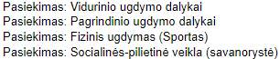
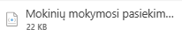
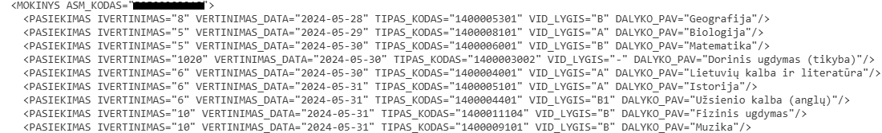
- Galite pasirinkti Pasiekimai/Asmens paieška ir įvedus mokinio vardą, pavardę rasti mokinį ir asmens informacijoje pasirinkti žodelį "Pasiekimai".
- Metiniai įvertinimai turi būti įvesti 5-12 klasių mokiniams. Atkreipiame dėmesį, kad 8, 10 (II), 12 (IV) klasių mokiniams pildyti metinių vertinimų nereikia, nes buvo patvirtinti pažymėjimai, pagrindinio išsilavinimo pažymėjimai ir brandos atestatai. Šiems mokiniams metiniai vertinimai pasiekimų modulyje "įkrenta" iš patvirtintų pažymėjimų.
- Fizinio ugdymo (sporto) pasiekimai pildomi 1-12 klasių mokiniams.
- Užpildykite mokiniams socialines-pilietines veiklas. Mokiniai veiklą atlieka Jūsų mokykloje ar kitose institucijose. Pildant duomenis, reikia parinkti socialinį partnerį (įstaigos pavadinimą). Jeigu įstaigos sąraše nerandate, pateikite partnerio duomenis (institucijos pavadinimą, institucijos kodą ir institucijos adresą) MR specialistui el. p. arba Pranešimų skiltyje. Institucijos bus įtrauktos į socialinės-pilietinės veiklos partnerių sąrašą ir galėsite jas pasirinkti.
- Galite pasirinkti Mano mokykla 2024-2025 m. m., reikiamą klasę/Visi (su išvykusiais)/ mokinio vardą, asmens informacijoje rasite žodelį „Pasiekimai“. Galite suvesti sąrašinių veiksmų pagalba.
- MR pasiekimų modulis pildomas, pasibaigus ugdymosi procesui arba mokslo metų pabaigoje. Duomenis reiktų užpildyti iki 2025-08-31. Atkreipkite dėmesį, kad pildant pasiekimų metinius duomenis už 2024-2025 m. m. „Vertinimo data“ turėtų būti imtinai iki 2025-08-31.
- MR „Naujienos“ rasite Mokinių registro dokumentacija/MR pasiekimų tvarkytojo vadovą.

2025-2026 m. m. duomenų tvarkymas

- Naujų mokslo metų pradžia yra rugsėjo 1-oji diena. Kaip ir kiekvienais mokslo metais finansavimas fiksuojamas 2025-09-01 datai. Mokinių registre ataskaitinė data mokymo lėšų apskaičiavimui yra rugsėjo 1-oji.
- Pasirinkite naujus mokslo metus:
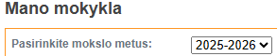
- Sukurkite klases/grupes 2025-2026 m. m.:
- „Klasių/grupių sąrašas“/„Pridėti naują klasę“ (jeigu klases), „Pridėti naują grupę“ (jeigu ikimokyklinę arba priešmokyklinę grupes);
- Kuriant klases, teisingai parinkite klasės paskirtį, tipą, pakopą (numeris), mokomąją kalbą;
- Kuriant grupes, teisingai parinkite tipą, pakopą (numeris), mokomąją kalbą;
Pradinė mokykla: kuriant 1-ąją klasę - pakopa bus 1, kuriant 2-ąją klasę – pakopa bus 2 ir t.t.;
Progimnazija: kuriant 5-ąją klasę - pakopa bus 5 ir t.t.;
Gimnazija: kuriant II gimnazijos klasę - pakopa bus II ir t.t.;
- Jeigu mokykla turi skyrių, sukurkite ir skyriaus klases arba skyriaus grupes: „Klasių/grupių sąrašas/Pridėti naują klasę, Pridėti naują grupę“, užpildykite reikiamą informaciją ir parinkite skyriaus pavadinimą.
- Klasės/grupės pavadinimas - Jūsų pasirinkimas.
- Parinkite klasės/grupės vadovą:
- Vadovas (-ai)/Pridėti naują;
- Jeigu sąrašas tuščias, būsite neužregistravę arba nepakoregavę pedagogų duomenų Pedagogų registre;
- Pedagogų registro duomenis galima koreguoti ir vėliau, tik po to MR prie klasių/grupių įveskite vadovo duomenis.
- Klasėje įvedamas minimalus mokinių skaičiaus nustatymas pagal tinklo kūrimo taisykles (suvestinė redakcija nuo 2025-09-01). Sukūrus klases, matysite min. mokinių skaičių klasėje.
- Perkelkite mokinius iš 2024-2025 m. m. į 2025-2026 m. m.:
- Nustatykite 2024-2025 m. m., pasirinkite klasę;
- Nurodykite klasę ir 2025-2026 m. m., į kuriuos kelsite mokinius. Pasirinkite „Atlikti paiešką“. Pažymėkite perkeliamus mokinius ir pasirinkite „Perkelti pasirinktus mokinius“;
- Paliekamus kartoti kursą, kelkite atskirai po vieną. Perkėlimo lange pažymėkite varnelę „Palikti kartoti kursą“;
- Perkeliant priešmokyklinukus į 1-ąją klasę, 4-os klasės mokinius į 5-ąją klasę ir II gimnazijos klasės mokinius į III gimnazijos klasę, sutartys bus parinktos automatiniu būdu naujuose mokslo metuose ir galios nuo 2025-09-01.
- Į naujus mokslo metus perkeltų mokinių ataskaitinė data Mokinio krepšeliui yra rugsėjo 1 d.
- Perkeliant mokinius iš 2024-2025 į 2025-2026, mokiniai fiksuojami nuo 2025-09-01.
- Perkeliant 9-os, I-os gimnazinės klasės mokinius į 10-ą, II-ą gimnazinę klasę matysite pasirinkimą „Pupp egzaminai“. Pažymėkite „Pupp egzaminai“ varnelę, pasirinkimai prie egzaminų Laikys arba Nelaikys. Perkėlus mokinį į 2025-2026 m. m., mokinio PUPP egzaminų parinkimus matysite paraiškų administravime. Vėliau galėsite keisti egzamino statusą.
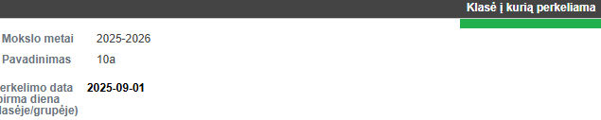
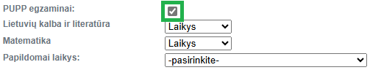
- Jeigu mokinį perkėlėte į 2025-2026 m. m., bet jį reikėjo išregistruoti 2025-08-31:
- 1 būdas: pasirinkite 2025-2026, pasirinkite klasę, grupę į kurią mokinį perkėlėte, „Mokinio informacija klasėje/grupėje“ lange galite atšaukti mokinio perkėlimą į naujus mokslo metus, pasirinkus „Koreguoti/Panaikinti perkėlimą“;
- 2 būdas: pasirinkite 2025-2026, pasirinkite klasę, grupę į kurią mokinį perkėlėte ir mokinio informacijoje, lentelėje / paskutinėje eilutėje pasirinkite „Panaikinti“;
- Pvz., jeigu mokinį perkėlėte iš 4-os į 5-ą klasę, į 2025-2026 m. m., mokinys pradeda mokytis pagal pagrindinio ugdymo programą. Naujuose m. m. mokiniui automatiškai pridedama nauja sutartis. Tačiau, mokinys tėvelių prašymu, išvyksta į kitą mokyklą, todėl mokinį turite išregistruoti 2025-08-31 data. Turite atlikti veiksmus: panaikinti naują sutartį MR nuo 2025-09-01 mokymosi sutarčių registracijos žurnale ir panaikinti mokinio perkėlimą.
- Grąžinus mokinį į 2024-2025 m. m., teisingai pažymėkite mokiniui mokymosi sutarties nutraukimo datą, išvykimo priežastį ir pagrindą;
- Jeigu mokinį išregistravote 2024-2025 m. m. neteisinga data ar įrašėte neteisingą išvykimo priežastį, išvykimo pagrindą, galite pataisyti:
- „Klasių/grupių sąrašas“, pasirinkite klasę, kurioje mokėsi mokinys, „Visi (su išvykusiais)“, pasirinkite mokinį, kuris neteisingai išregistruotas ir lentelėje „Asmens atvykimai, išvykimai“ pasirinkite „Panaikinti“. Tokiu būdu, panaikinsite mokinio išregistravimą, t. y., grąžinsite mokinį į klasę ir galėsite išregistruoti teisingai. Ši funkcija prieinama tik tuo atveju, jei asmuo dar nėra priregistruotas kitoje mokykloje.
- Mokinių neregistruokite 2024-2025 m. m. 2025-08-31 datai, nes po to negalėsite perkelti į naujus 2025-2026 m. m. Jeigu mokiniai atvyksta į įstaigą nuo naujų mokslo metų pradžios, tai mokinius registruokite 2025-09-01 datai. Registruojant mokinį, „Atvykimo informacija/Pirmoji mokinio mokymosi data“ lange, nurodyti teisingą atvykimo datą, t. y., 2025-09-01.
- Atlikus mokinių perkėlimus iš 2024-2025 į 2025-2026, taip pat išregistravus mokinius, kurie išvyko iki 2025-08-31, patikrinkite 2024-2025 m. m. klases:
- 2024-2025 m. m. mokinių klasėse/grupėse turėtų būti nulis, o skliaustuose rodoma kiek tais mokslo metais buvo mokinių toje klasėje/grupėje ;
- 2024-2025 m. m. neturėtų būti tuščių klasių. Jeigu tokių turite, pasirinkite prie klasės „Koreguoti“/„Pašalinti“ ;;
- Atspausdinkite 2024-2025 m. m. mokinių abėcėlinį žurnalą:
- kai mokiniams pažymėtas išvykimas ir jie įregistruoti kitose mokyklose, kai mokiniai perkelti į naujus 2025-2026 m. m.
- „Sąrašai/Mokinių abėcėlinis žurnalas/Spausdinti;
- Jeigu Mokinių abėcėliniame žurnale mokinį matysite keliose eilutėse, vadinasi buvo informacija atnaujinama (pasikeičia mokinio gyvenamosios vietos adresas, vardas arba pavardė), o buvęs įrašas išsaugomas;
- Mokinių abėcėliniame žurnale rodomas ne mokinių skaičius, o įrašų skaičius.
- Mokymo įstaigos, turinčios priešmokyklinukus, atspausdinkite 2024-2025 m. m. priešmokyklinio ugdymo mokinių abėcėlinį žurnalą.
- Registruojant naujai atvykusius 10-os, II-os gimnazinės klasės mokinius, registracijos lange matysite pasirinkimą „Pupp egzaminai“:
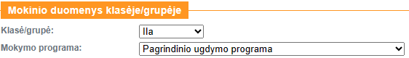
...........................................................................
- Pažymėkite „Pupp egzaminai“ varnelę, matysite pasirinkimus prie egzaminų Atleista, Laikys, Nelaikys:
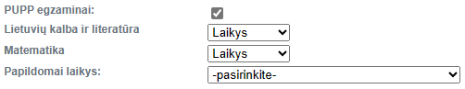
- Pasirinkite „Laikys“, tokiu būdu įregistravus mokinį, jo PUPP pasirinkimai atsiras paraiškų administravime (MR paraiškoje). Vėliau galėsite keisti egzamino statusą.
- Jeigu šių veiksmų neatlikote, nieko tokio, juos galėsite atlikti ir vėliau, kai prasidės mokiniams egzaminų planavimas Mokinių registre.

- Jeigu naujai atvykę mokiniai į Jūsų įstaigą yra 2025-09-01, tačiau Jūs įregistravote rugsėjo 2 d. ir t.t.:
- „Mokinio informacija klasėje/grupėje“ lange pasirinkite „Duomenų koregavimo prašymas“, „Pastabos“ laukelyje įrašykite kokio taisymo reikia ir „Išsaugoti“. Lauko „Iki“ nepildykite.
- Užpildžius duomenų koregavimo prašymą, luktelkite MR specialistas pataisys ir išsiųs Jums atsakymą.
- Duomenų koregavimo prašymų atsakymus rasite pasirinkus „Mano mokykla“, kairėje pusėje:
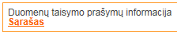
- Jeigu registruojant mokinį, nurodėte atvykimo datą, pvz., 2025-09-02, o turėjote nurodyti 09-01, tai turite galimybę mokinio informacijoje pataisyti datas: pirmiau „Pirmoji mokinio mokymosi diena mokykloje“ ir tada „Klasėje (grupėje)“:
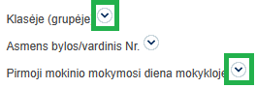
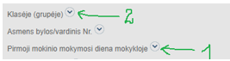
Įrašykite 2025-09-01 ir išsaugokite.
- Jeigu naujai atvykusį mokinį įregistravote į įstaigą, pvz., 1a klasę, o turėjote įregistruoti į 1c klasę arba įregistravote į 5 klasę, o turėjote įregistruoti į 6 klasę:
- Pasirinkite mokinio informacijoje, lentelėje „Asmens lankytos klasės, įstaigos“ žodelį Panaikinti;
- Mokinį rasite Nepriskirtų mokinių sąraše.
- Pasirinkite SĄRAŠAI/Nepriskirti mokiniai ir priskirkite mokinį į teisingą klasę.
- Jeigu norite priregistruoti mokinį ir rodomas pranešimas, tokiu atveju, mokinys nėra išregistruotas iš ankstesnės įstaigos:
- Kreipkitės į mokyklą. Galite siųsti mokyklai pranešimą.
- 2025-2026 m. m. užregistruokite naujai atvykusius mokinius „Registracija/Asmenys, turintys lietuvišką asmens kodą“:
- Atvykimo informacijoje nurodykite pirmąją mokinio mokymosi datą;
- Užpildykite lentelę „Mokinio duomenys klasėje/grupėje“: klasė/grupė, mokymo programa, mokymo forma ir organizavimo būdas ir t.t.;
- Mokymosi forma/būdas pažymėti, kad tai pagrindinė forma;
- Mokymo formų/būdo aprašymus galite rasti: AIKOS2 KRISIN (smm.lt)
- Jeigu mokslo metų eigoje mokiniui keičiasi mokymo formos, tai intervalai turi būti nenutrūkstantys. Jeigu galiojo ankstesnis įrašas iki 2025-11-11, tai kitas įrašas pradeda galioti nuo 2025-11-12.
- Jei mokinys mokomas namie pagal gydytojų rekomendaciją: pasirinkite mokymosi formą/būdą „Pavienis mokymasis/Savarankiškas“, pažymėkite „Pagrindinė/Galioja nuo/Požymis“. Nurodykite požymį „Mokosi namie, dėl ligos ar patologinės būklės (gydytojų rekomendacija)“.
- Jeigu mokinys ugdomas šeimoje, parinkite mokymo formą/būdą „Pavienio mokymosi/Ugdymasis šeimoje“.
- Registruojant mokinį į bendrojo ugdymo mokyklą, nereikia pildyti „Numatoma baigimo data“, tai skirta profesiniam pirminiam mokymui.
- Užpildykite sutarties langą: sutarties tipas, sutarties sudarymo data, sutarties numerį (MR priskirs automatiškai).
- Registruojant mokinį, bus siūlomas sutarties numeris, kuris priskiriamas tų kalendorinių metų sutarčių žurnalui.
- Sutarties galiojimo pabaigos nenurodykite, nes išregistruojant mokinį iš įstaigos, sutartis užsidarys automatiškai.
- Jeigu, registruojant mokinius į MR, rodomas pranešimas, kad:
- Registracija negalima, pagal nurodytą asmens kodą Gyventojų registre duomenų nėra (kodas:'N') - mokinio asmens kodas yra neteisingas;
- Registracija negalima, pagal nurodytą asmens kodą Gyventojų registre duomenų nėra (kodas: 'D') - mokinys neturi galiojančio paso arba asmens tapatybės kortelės;
- Jeigu mokinį registruosite į klasę/grupę ir bus rodoma klaida, kad „Toks sutarties numeris jau panaudotas“, tai šį sutarties Nr. turi kažkuris mokyklos mokinys:
- Galite pasitikrinti „Sąrašai/Mokymo sutarčių registracijos žurnalas“. Įrašykite ankstesnius metus lange „Mokinio registracijos data nuo“ (pvz., 2015-09-01), ir rasite mokinį, kuriam priskirtas tas sutarties numeris;
- Jeigu mokinys registruotas ligoninės/sanatorijos mokykloje nuo 2025-09-01, tai BU mokykla mokinio įregistruoti negalės, todėl BU mokykla turi atsiųsti skenuotą raštą el. paštu MR specialistui dėl mokinio įregistravimo, nurodant registracijai reikiamus duomenis.
- Jeigu mokiniai atvyko ar išvyko mokytis pagal Tarptautinių mainų programą:
- Jeigu mokinys atvyko iš kitos šalies mokytis pagal tarptautinių mainų programą, tai užregistravus mokinį, užpildykite lentelę „Tarptautiniai mainai/Pridėti“ ir „Išsaugoti“. Išvykstant mokiniui, lentelėje „Tarptautiniai mainai“ nurodykite „Vizito pabaigos datą/Išsaugoti“.
- Jeigu mokinys išvyksta į kitą šalį mokytis pagal tarptautinių mainų programą, tai įstaiga turi užpildyti mokiniui „Tarptautiniai mainai“ ir pažymėti „Vizito pradžios datą/Išsaugoti“.
- Mokiniui sugrįžus, pažymėkite „Vizito pabaigos datą/Išsaugoti“.
- Vadovaukitės Nuosekliojo mokymosi pagal bendrojo ugdymo programas tvarkos aprašu (14 punktu.
- Užregistravus mokinius, suveskite duomenis apie gimtąją kalbą, faktinę gyvenamąją vietą, šeimos narius.
- Nurodykite mokiniams gimtąją kalbą. Jeigu turi kelias gimtąsias kalbas, nurodykite.
- Pažymėkite faktinę gyvenamąją vietą: „Gyvenamoji vieta“/ Pridėti.
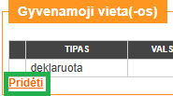
- Pildant informaciją apie faktinę gyvenamąją vietą, laukelyje galioja nuo nurodykite tą datą, kada mokinys atvyko į Jūsų įstaigą
- Pažymėkite mokiniams dorinį ugdymą ir „Galioja nuo“ datą:
- Jeigu dorinį ugdymą mokiniui parinkote neteisingai, galite pataisyti: „Mokinio informaciją klasėje/grupėje/Dorinis ugdymas ir .
- Pažymėkite mokiniams užsienio kalbos mokymąsi:
- Pasirinkite „Užsienio kalbos/Pridėti“;
- Pasirinkite „Užsienio kalba“/„Kalbos požymis“ (pirma, antra ir t.t.)/„Pradžios klasė“ (nuo kurios klasės mokosi)/„Galioja nuo“ datą/„Išsaugoti“;
- Jeigu užsienio kalbą mokiniui parinkote neteisingai, galite pataisyti: „Mokinio informaciją klasėje/grupėje /Užsienio kalbosir .
- Jeigu mokiniai pavežami:
- „Mokinio informacija klasėje, grupėje/Koreguoti”, yra galimybė pažymėti požymį „Gyvena toliau nei 3 km”, „Pavežimą į mokyklą“, „Pavežimą iš mokyklos“.
- Mokinių registre yra galimybė fiksuoti požymius:
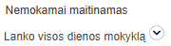
- Jeigu mokiniai lanko „Pailgintos dienos grupę“:
- Pasirinkus „Klasių/grupių sąrašas/Pailgintos dienos grupės/Sukurti naują pailgintos dienos grupę”, įrašykite „Pavadinimas/Klasės vadovas/Pakopa/Išsaugoti”;
- „Mokinio informacija klasėje, grupėje/Koreguoti/Pailgintos dienos grupė” pasirinkite grupės pavadinimą, pažymėkite laukelyje „Pailgintos dienos grupė nuo“ datą ir „Išsaugoti“.
- Jeigu mokinys nebelanko pailgintos dienos grupės, tada yra galimybė nurodyti iki kada lankė, pasirinkite mokinio informacijoje „Koreguoti/Pailgintos dienos grupė iki/Išsaugoti“.

- Mokinių registre pažymėkite mokiniams informaciją apie suteiktą (teikiamą) švietimo pagalbą:
- Pasirinkus prie įrašo varnelę, atsiveria langas, nurodykite nuo kada iki kada teikiama pagalba;
- Jeigu pažymoje nenurodyta iki kada galioja švietimo pagalba, tai „iki“ datą nurodykite m. m. pabaigą:
- Švietimo pagalbos rūšių smulkesnis skaidymas:
specialioji pagalba (gestų kalbos vertėjas, skaitovas, mokinio padėjėjas);
specialioji pedagoginė pagalba (specialusis pedagogas, logopedas, tiflopedagogas, surdopedagogas, judesio korekcijos mokytojas);
psichologinė pagalba;
socialinė pedagoginė.
- „Specialioji pagalba“ ir „Specialioji pedagoginė pagalba“ turi specialistus, todėl būtina juos parinkti „Įterpti specialistą“;
- Jeigu mokiniui nurodėte, kad suteikta pagalba galioja iki 2026-08-31, o mokinys išvyksta iš Jūsų įstaigos anksčiau, išregistruojant bus rodomas pranešimas (tokiu atveju, reiks pakoreguoti galioja iki datą.
- Koordinuota pagalba skiriama pagal savivaldybių administracijos direktoriaus sprendimą. Pildykite duomenis, jei turite iš savivaldybės valstybės tarnautojų atitinkamą dokumentą;
- Mokinių registre specialieji ugdymosi poreikiai
- Specialiuosius ugdymosi poreikius pildo mokiniui - PPT atstovas;
- Skirtą švietimo pagalbą pildo mokiniui - PPT atstovas;
- Suteiktą švietimo pagalbą pildo mokiniui - mokykla;
- Skirtą/suteiktą švietimo pagalbą pildo užsieniečiams ar grįžusiems iš užsienio - mokykla;
- Specialiosios mokyklos taip pat pildo šiuos duomenis;
- PPT dokumentai pildo - PPT atstovas;
- Mokinių registre pažymėkite mokiniams lietuviams, grįžimą iš užsienio:
- Užregistruotam asmeniui, mokinio informacijoje pažymėti iš kokios šalies grįžo, kada ir jeigu lankė lituanistinę mokyklą gyvendamas užsienyje taip pat užpildykite informaciją:
- Pasirinkus , lange „Grįžęs iš užsienio“, rinkitės „Pridėti“ :
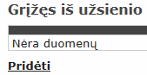
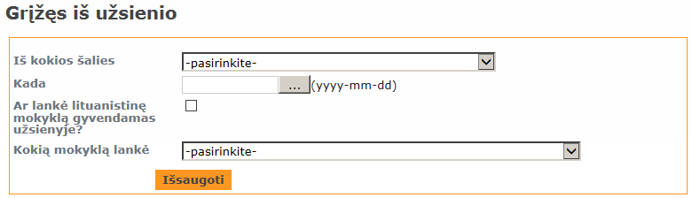
- Asmens informacijoje galima pažymėti ar asmuo turi Lietuvių kilmės užsieniečio statusą, jeigu pristatė į mokyklą visus reikiamus dokumentus, įrodančius lietuvių kilmės užsieniečio statusą:
Pagal Švietimo įstatymą 25 straipsnį 4 punktą: Švietimo, mokslo ir sporto ministro nustatyta tvarka sudaromos galimybės užsienio lietuviams mokytis lietuvių kalba Lietuvos Respublikos mokyklose. Užsienio lietuviais laikomi Lietuvos Respublikos piliečiai, gyvenantys užsienyje, ir lietuvių kilmės užsieniečiai, jų vaikai, vaikaičiai, provaikaičiai. Lietuvių kilmės užsieniečiu laikomas užsienietis, kurio tėvai ar seneliai arba vienas iš tėvų ar senelių yra ar buvo lietuviai ir pats asmuo pripažįsta save lietuviu.
- Iš užsienio grįžusiems mokiniams, jeigu skiriama ir suteikiama švietimo pagalba turite pažymėti mokinio informacijoje. Sugrįžusiems iš užsienio mokiniams mokykloje sudaroma komisija, kuri sprendžia, kokia pagalba mokiniui bus skirta ir teikiama:
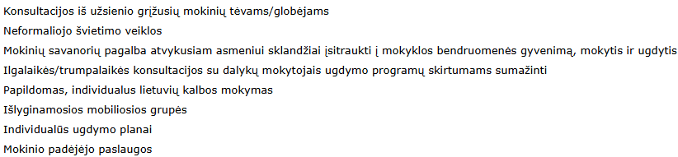
- Skiriami papildomai 670 eurai grįžusio ar atvykusio į Lietuvą vaiko integracijai užtikrinti.
- Jeigu mokinys mokosi nuotoliniu būdu, tai būtina nurodyti ar mokymasis vykdomas mokiniui gyvenant užsienyje:
- Mokinio informacijoje nurodyta „Pavienio mokymosi/Nuotolinis (pavienio mokymosi forma)“:
- Mokinio informacijoje nurodyta „Grupinio mokymosi/Nuotolinis (grupinio mokymosi forma)“:
- Jeigu registruosite mokinius į Nuotolinę klasę, kurioje mokiniai mokysis Pavieniu/Nuotoliniu ar Grupiniu/Nuotoliniu, tai atliekant mokinio įregistravimą nereikia nurodyti užsienio šalies, iš kurios atvyko ir atvykimo priežasties.
- Jeigu mokyklą pradeda lankyti užsienio šalies pilietis, turintis leidimą gyventi Lietuvoje, vadinasi jis turi ir lietuvišką asmens kodą:
- tokius mokinius registruokite, pasirinkus „Registracija/Asmenys, turintys lietuvišką asmens kodą“;
- užpildykite duomenis: „Užsienio šalis, iš kurios atvyko“, „Atvykimo priežastis“, „Leidimo gyventi Nr.“.
- Jeigu mokyklą pradeda lankyti užsienio šalies pilietis, kuris neturi lietuviško asmens kodo:
- mokinius registruokite, pasirinkus „Registracija/Užsieniečių asmenų registracija“;
- pažymite varnelę ;
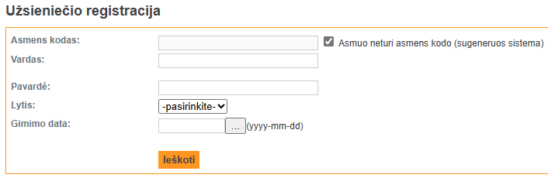
- užpildykite laukus vardas, pavardė (didžiosiomis raidėmis), lytis, gimimo data ir „Išsaugoti“;
- registruojant užsienietį, nepamirškite užpildyti: „Užsienio šalis, iš kurios atvyko“, „Atvykimo priežastis“, „Pilietybė“;
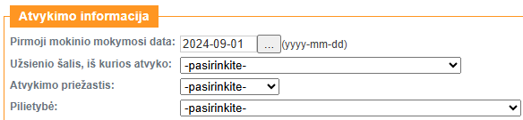
- užsieniečiui dirbtinis kodas suteikiamas su pradžioje 9, pvz., 90205160000;
- Užsienietis mokslo metų eigoje arba mokinio tėveliai turėtų pristatyti dokumentą su lietuvišku asmens kodu BU mokyklai. MR reikalingas mokinio asmens kodo keitimas. Šiuos pakeitimus gali atlikti MR specialistas. Kreipkitės el. paštu, duomenų koregavimo prašymu ar pranešimu dėl asmens kodo pakeitimo. Nurodykite mokinio vardą, pavardę, MR esantį asmens kodą ir lietuvišką asmens kodą.
- Jeigu mokiniai nepateikia reikiamo dokumento, tai iniciatyvos turėtų imtis BU mokyklos klasių auklėtojai, primenant, kad tokie dokumentai turi pasiekti mokyklą.
- Jeigu užsienietį užregistravote su neteisinga gimimo data, atsiųskite el. paštu raštą dėl užsieniečio registracijos šalinimo. Pašalinsime registraciją, Jus informuosime, galėsite registruoti mokinį su teisinga gimimo data.
- Jeigu mokinį įregistravote į MR, bet jis pasirinko kitą įstaigą:
- Atsiųskite oficialų raštą (skenuotą) el. p., MR specialistui, kad būtų pašalinta mokinio registracija, nes mokinys nuo 2025-09-01 pasirinko kitą mokymo įstaigą.
- Jeigu vietoje mokinio įregistravote mokinio tėvelį:
- Informuokite el. p., MR specialistą, kad būtų pašalinta neteisinga mokinio tėvelio registracija. Sulaukus atsakymo apie registracijos panaikinimą, galėsite įregistruoti mokinį.
- Jeigu mokinys yra Klasėms/grupėms nepriskirtų mokinių sąraše:
- Mokinį būtina įkelti į reikiamą klasę/grupę: Sąrašai/Nepriskirti mokiniai“;
- Jeigu šiame sąraše yra daugiau nei vienas mokinys, tai sąrašas tvarkomas pažymėjus po vieną mokinį nuo viršaus į apačią;
- Nepriskirtų mokinių sąrašas turi būti visada tuščias;
- Įkėlus mokinį iš sąrašo į grupę, pasitikrinkite mokinio mokymo programą.
- Jeigu visi duomenys apie mokinius užpildyti 2025-2026 m. m., pasitikrinkite mokinių skaičių institucijoje ir atskirai klasėse „Besimokančių asmenų sąraše“ ar „Atvykusių mokinių sąraše“.
- Pažymėkite jungtines klases, jeigu tokių turite.
- Jeigu mokinys keitė vardą, pavardę:
- „Mano mokykla“ lange matysite užrašą „Asmens duomenų nesutapimų“, pasirinkite „Taisyti“, mokinių sąrašo peržiūroje išskleiskite , pasirinkite „Neatitinka asmens duomenys“. Matysite kokiam mokiniui rodomas neatitikimas:
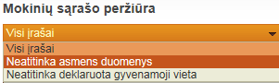
- Jeigu mokinys mokosi Jūsų įstaigoje, duomenis privalu taisyti: pasirinkite Mokinio asmens informacija/Koregavimo informacija/Sutikrinti su gyventojų registru/Duomenų koregavimas/Koregavimo būsena: „Duomenų koregavimas“ užpildykite langus „Įsakymo Nr.“, „Įsakymo data“ , „Išsaugoti“;
- Pataisius mokinio vardą, pavardę, „Asmens informacija“ matysite ankstesnį vardo, pavardės įrašą, o naujasis - įrašomas skliaustuose. Po kurio laiko matysite tik teisingus duomenis.
- Jeigu mokinys iš įstaigos išvyko, tačiau MR rodoma klaidą „Asmens duomenų nesutapimų: 1“, pasikeitė vardas ar pavardė, tai išvykusiam mokiniui duomenys nekoreguojami. MR specialistai šių duomenų taip pat nekoreguoja.
- Jeigu mokiniui keitėsi deklaruota gyvenamoji vieta ir jis mokosi Jūsų mokykloje:
„Mano mokykla“ matysite užrašą
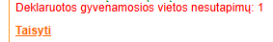
- Pasirinkite Taisyti, atsidarys langas:
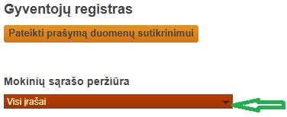
- mokinių sąrašo peržiūroje pasirinkite ženkliuką
- pasirinkite „Neatitinka deklaruota gyvenamoji vieta“
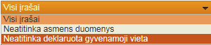
- tuščiame langelyje uždėkite „v“ (varnelę) ir „Išsaugoti“
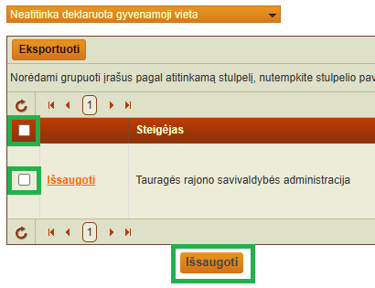
- Pataisius mokinio vardą, pavardę arba deklaruotą gyvenamąją vietą, turite atlikti duomenų tikrinimą:
- „Mano mokykla/Yra duomenų neatitikimų/Sąrašas/Įvykdyti duomenų tikrinimą“/ „Ar tikrai norite atlikti duomenų pakeitimą?“/ „Gerai“. Pranešama, kad „Duomenys atnaujinti“.
- „Mano mokykla“ matysite užrašą „Klaidų neaptikta“.
- Pažymėkite mokiniams JŪSŲ MOKYKLOJE lankomus neformaliojo vaikų švietimo pamokas (būrelius). Tai būreliai, kurie priklauso pagal ugdymo planą:
- Mokinio duomenų lange „Mokinio informacija klasėje/grupėje pasirinkite „Lanko NVŠ pamokas (būrelius)ir parinkite NVŠ kryptį ir NVŠ krypčių pakraipą;
- Prie būrelių yra galimybė nurodyti galioja nuo ir galioja iki datas;
- Mokinys gali lankyti mokykloje ne vieną būrelį;
- Norint parinkti kelis būrelius, turite naudoti „Ctrl“ mygtuką;
- Norint pašalinti būrelius, turite nuimti varnelę nuo požymio „Lanko NVŠ pamokas (būrelius) ir „Išsaugoti“;
- Galima suformuoti mokinių sąrašą, kurie lanko neformaliojo vaikų švietimo pamokas (būrelius), pasirinkus „Sąrašai/NVŠ lankančių pamokas (būrelius) sąrašas“;
- Jeigu mokinys mokslo metų bėgyje mokykloje keičia klasę/grupę:
- Pasirinkite klasę ir „Perkelti mokinius“;
- Užpildykite mokinių perkėlimo langą ir atlikite paiešką:
- Užpildykite „perkėlimo data (pirma diena klasėje/grupėje)“;
- Pasirinkite .
- Jeigu mokinys mokslo metų eigoje keičia mokyklą ir naujoji įstaiga registruoja atvykusį mokinį, tačiau rodomas pranešimas:
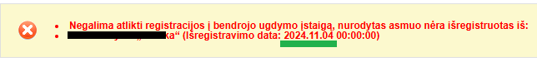
- Tikėtina, kad registraciją atliekate 2024-11-04 datai, o pranešimas Jus informuoja, kad ankstesnė mokykla mokinį išregistravo 2024-11-04. Tai reiškia, kad Jūs galite registruoti 2024-11-05 datai.
- Finansavimo ataskaitos, bendrojo ugdymo lėšos formuojamos ŠVIS (Švietimo valdymo informacinėje sistemoje).
- 1-mokykla statistinė ataskaita formuojama 2025-09-01 datai.
- Ligoninių/sanatorijų mokyklų MR tvarkytojai atvykusius mokinius registruoja į MR:
- Bendrojo ugdymo mokykla, mokslo metų eigoje mokinį, išvykstantį gydytis į ligoninę/sanatoriją, neišregistruoja iš BU mokyklos;
- Ligoninės/sanatorijos mokyklos įregistruoja atvykusius mokinius, o pasibaigus gydymui išregistruoja. Išvykimo priežastis - „Mokyklos keitimas”;
- Primename, kad mokinį įregistruoti ar išregistruoti turite tą dieną, kurią mokinys atvyko arba išvyko, nepaisant savaitės dienos (pvz. gali būti šeštadienis ar sekmadienis).
- Mokinio įkėlimas į ligoninės klasę, kai dar mokosi ir bendrojo ugdymo klasėje:
- Jeigu mokinys mokslo metų eigoje išvyksta iš mokyklos, mokiniui nereikia žymėti požymio „Paliktas kartoti kursą“.
- Šis požymis žymimas, išvykstančiam arba keliamam mokiniui į naujus mokslo metus, tik pasibaigus ugdymo procesui.
- Jeigu mokinys mokykloje mokosi pagal bendrojo ugdymo programą ir NVŠ mokymo programą:
- Išvykstant mokiniui tik iš NVŠ programos, grupėje atsidarykite asmens informaciją ir pasirinkite „Išregistruoti iš klasės/grupės“.
- Laukelyje „Klasėje/grupėje iki“ įrašykite išregistravimo datą ir „Išregistruoti“.
- Išvykstant mokiniui iš BU ir NVŠ programos vienu metu, „8 klasė“ klasėje atsidarykite asmens informaciją ir pasirinkite „Išregistruoti iš įstaigos“.
- Jeigu mokinys mokosi tik bendrojo ugdymo klasėje, tai išvykstant mokiniui, pasirinkite „Išregistruoti iš įstaigos“.
- Kiekvienais naujais kalendoriniais metais, t. y., nuo sausio 1 d., sutarčių numeracija prasideda nuo Nr. 1.
- Mokinių registre fiksuokite numatomo karantino laikotarpius institucijoje ir numatomo karantino laikotarpius klasėje/grupėje, pasirinkus „Administravimas“:
- Karantino laikotarpis gali būti įstaigai, klasei/grupei ar keliems klasės mokiniams. MR galite pažymėti karantino laikotarpį įstaigai ar karantino laikotarpį tam tikrai klasei/grupei, o kituose sąrašuose mokyklos ar savivaldybės galėsite pildyti tiksliai pagal klases ar asmenis.
- Mokinių registre pildykite atostogų laikotarpius, pasirinkus „Administravimas“:
- Jei atostogos visai mokyklai - klasių nurodyti nereikia. Jei atostogos tam tikroms klasėms, tada Įveskite „galioja nuo“, „galioja iki“ ir klases, pasirinkite žalią varnelę:
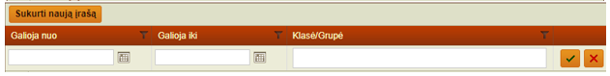

- Bendrojo ugdymo mokinius galite išleisti akademinių atostogų. Vadovaukitės Nuosekliojo mokymosi pagal bendrojo ugdymo programas tvarkos aprašu. Norėdami išleisti mokinį akademinių atostogų, pasirinkite mokinį ir asmens kortelėje spustelėkite aktyvią nuorodą Išleisti akademinių atostogų:
- Mokinio informacijoje pasirinkite Išleisti akademinių atostogų
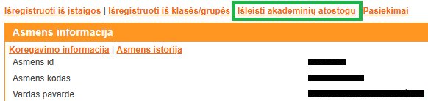

- Atsivėrusiame lange reikia įrašyti įsakymo numerį, pradžios datą ir numatomą grįžimo datą, pasirinkti išėjimo į akademines atostogas priežastį.
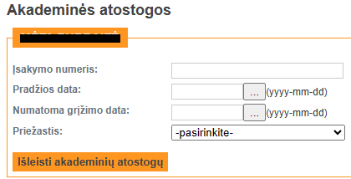
- Viską užpildę, spustelėkite mygtuką Išleisti akademinių atostogų. Iššokusiame lange patvirtinkite pasirinkimą, paspausdami Gerai ir mokinys bus perkeltas į Išvykusių į akademines atostogas sąrašą. Išvykusių į akademines atostogas mokinių sąraše, antrame stulpelyje, paspaudus koregavimo mygtuką galima pakeisti išvykimo priežastį, grįžimo datą ar įsakymo numerį.
- Norėdami grąžinti mokinį iš akademinių atostogų spustelėkite Sąrašai/Išvykusių į akademines atostogas mokinių sąrašas ir ties grąžinamo iš atostogų mokinio spustelėkite aktyvią nuorodą Grąžinti.
- Atsivėrusiame lange įveskite grąžinimo įsakymo numerį, faktinę grįžimo datą ir pasirinkite grupę, į kurią bus perkeltas mokinys.
- Viską užpildę, spustelėkite mygtuką Grąžinti iš akademinių atostogų. Iššokusiame lange patvirtinkite pasirinkimą paspausdami Gerai ir mokinys bus grąžintas iš akademinių atostogų, o akademinių atostogų lentelės lauke Būsena atsiras įrašas Grąžintas iš akademinių atostogų.
- Informuojame, kad įstaigos turinčios Mokinių registre klaidų, privalo sutvarkyti neatitikimų sąrašą:
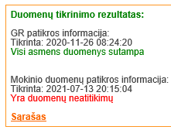
- Prisijungus prie Mokinių registro, pasirinkite „Mano mokykla“. Jeigu matysite užrašą „Yra duomenų neatitikimų“, tai klaidas reikia pataisyti;
- Pasirinkus „Sąrašas“, matysite mokinius ir klaidos aprašymą;
- Jeigu klaidos yra 2025-2026 m. m., tai galėsite pataisyti patys, tačiau jei klaidos yra iš ankstesnių metų, tuomet kreipkitės į MR specialistą;
- Pataisius neatitikimų sąrašą, turėsite atlikti tikrinimą: Mano mokykla/Sąrašas/Įvykdyti duomenų tikrinimą/Ar tikrai norite atlikti duomenų patikrinimą?/Gerai;
- Pasirinkus „Mano mokykla“ turite matyti užrašą „Klaidų neaptikta“:
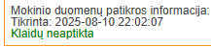

- Nauji Mokinių registro naudotojai dėl prisijungimo turi užpildyti MR naudotojo prašymą ir pasižadėjimą saugoti asmens duomenų paslaptį (rasite MR /Naujienose):
- Jeigu naujas naudotojas yra mokyklos, kuri pavaldi savivaldybei, užpildykite MR prašymą, pasižadėjimą ir pristatykite arba siųskite el. p. savivaldybės švietimo skyriui.
- Jeigu naujas naudotojas yra privačios mokyklos ar savivaldybės atstovas, užpildykite MR prašymo, pasižadėjimo formas atsiųskite el. paštu info@nsa.smsm.lt.

- Pasidomėkite dažniausiai užduodamais klausimais MR/Naujienose:

Dėl iškilusių klausimų kreipkitės vienu iš būdų:
- Pranešimai/Rašyti administratoriui;
- Duomenų koregavimo prašymas (mokinio duomenų taisymas):
„Mokinio informacija klasėje/grupėje“ lange pasirinkite „Duomenų koregavimo prašymas“, „Pastabos“ laukelyje įrašykite kokio taisymo reikia ir „Išsaugoti“. Lauko „Iki“ nepildykite.
Užpildžius duomenų koregavimo prašymą, luktelkite MR specialistas pataisys ir išsiųs Jums atsakymą.
Duomenų koregavimo prašymų atsakymus rasite pasirinkus „Mano mokykla“, kairėje pusėje:
- virginija.stambrauskiene@nsa.smsm.lt
daiva.lapinskiene@nsa.smsm.lt
- Galite teikti programinius pasiūlymus, pageidavimus dėl MR tobulinimo el. paštu.

